Муниципальное бюджетное дошкольное образовательное учреждение
«Семицветик» Кезского района УР

Конспект
мастер – класса для родителей по формированию читательской грамотности дошкольников
«Приемы ознакомления дошкольников с художественной литературой в семье»

Выполнила: воспитатель 1 кв. кат.
Барышникова Елена Владимировна

2023 год, п. Кез

Участники: воспитатель, родители старшей группы.

Цель: показать формы работы по развитию интереса у дошкольников к книгам (к сказкам)

Задачи:
- Вовлечь родителей и педагогов в активную деятельность по приобщению детей к книжной культуре
- Показать приемы работы со сказками
- Развивать эмоциональные связи родителей с ребенком, поддерживаемые общими интересами и занятиями
- Воспитывать у дошкольников любовь к книге, как источнику информации.

Подготовка к мастер-классу
Изготовление пособий для проведения викторины «Своя игра»
Выставка детских книг согласно возрасту детей.
Выставка детских рисунков
Изготовление поделок с родителями
Консультация « Ребенок и книга», «Читайте вместе с нами», «Привить ребенку вкус к чтению – лучший подарок, который мы можем ему сделать».

Раздаточный материал: листы бумаги, фломастеры, цветные мелки, цветные карандаши, ножницы.

Вводная часть:
Здравствуйте, уважаемые родители! Спасибо, что нашли время и пришли на сегодняшнюю встречу. Нашу встречу я бы хотела начать с эпиграфа:
«Если вы хотите, чтобы ваши дети были умны, читайте им сказки.
Если вы хотите, чтобы они были еще умнее, читайте им еще больше сказок».
Альберт Эйнштейн
А вы помните сказки? Читали ли вам сказки в вашем детстве? Давайте вспомним. Перед вами лежат карточки с изображением сказочного героя. Поприветствуем сегодня участников нашего мастер – класса от имени вашего сказочного героя. Вы даже можете вспомнить фразы героя из сказки. (Приветствие участников мастер - класса).
Основная часть:
Сегодня мы с вами собрались, чтобы поговорить о том, как приобщать детей к книге, а значит к художественной литературе, в дальнейшем – к чтению.
Почему возникла такая необходимость? В последнее время проблема формирования читательской грамотности у подрастающего поколения стала наиболее острой.
Если вернуться на 10-15 лет назад, то мы видим воспитателя, читающего детям книгу, а дети сидят вокруг и внимательно слушают. Сейчас дети не любят слушать, их внимание быстро рассеивается, им не интересно. Наше поколение помнит то время, когда вечером собиралась вся семья и родители читали вслух книги, журналы (привести пример). В каждом доме можно было найти «Роман-газету». Хорошие книги давали знакомым для прочтения. Книги покупали, выписывали, дарили, брали в библиотеке. Книга была одним из лучших подарков.
Современные дети — это больше «зрители», которые хотят воспринимать «яркую, живую картинку». Они привыкли к гаджетам, где картинка быстро меняется на другую, а в книге такого не происходит. Чтение уходит на второй план, становится не интересным, ненужным.
Дети все чаще проводят свое время за компьютерными играми, просмотром телепередач и все реже читают книги и это понятно, ведь современный мир - это мир электроники, электронных игр и современных гаджетов. Но, вы родители должны помнить, что чтение – самое доступное и полезное для интеллектуального и эмоционально-психического развития ребенка занятие.
Сегодня многие родители не читают своим детям книги, заменив чтение на просмотр мультфильмов. Да, поучительных, познавательных мультфильмов, что тоже полезно, но именно книга является для ребёнка источником знаний, развития и познания мира, чтение развивает речь, память, мышление дошкольника. Книга всегда была и есть не только источником информации, а первым помощником взрослым в образовании и воспитании детей.
Кто же должен ввести ребенка в мир книги? Конечно, первоначально этим должны заниматься вы, родители. Затем к родителям присоединяемся мы, работники дошкольных учреждений. Поэтому задача родителей и воспитателей: сформировать интерес к чтению и потребности в чтении книг у дошкольников. Родители и педагоги не должны учить ребёнка читать, его необходимо готовить к чтению.
Кто-то из вас может хотел бы поделиться своим опытом. Как вы старайтесь привить любовь к книге? (ответы участников).
Для того, чтобы детей заинтересовать, привлечь их внимание, у нас есть различные пособия (приемы), которые вы можете взять на заметку себе и дома их создать, поиграть с детьми.
Когда читаем детям произведения А.С. Пушкина, часто возникают вопросы, когда дети слышат слова – архаизмы. С этой целью у нас появился «Словарик сказочных слов». Незнакомое слово мы обсуждаем, зарисовываем или находим картинку. И в следующий раз, читая произведение, можно заглянуть в словарик.
А для того, чтобы дети запоминали героев сказок и литературных произведений у нас есть «Азбука сказочных героев», которая может постепенно заполняться после прочтения тех или иных произведений. Дети сами, прочитав, дома новую сказку, могут принести картинку с изображением понравившегося героя. Дома вы с детьми тоже можете создать такую азбуку, тем более у многих сейчас есть компьютер и вы можете распечатать героя произведения, а ребенок может нарисовать.
В дополнение к «Азбуке сказочных героев» игра – «Угадай. Кто я?» Одному из игроков надевают ободок с изображением персонажа, а остальные пытаются описать персонаж, называя вначале не самые характерные качества. Участник игры должен догадаться, кем из сказочных героев он является. В этой игре обогащается и активизируется словарь (озорной, непослушный, любопытный, дружелюбный, трудолюбивый, веселый).
И еще одно пособие – «Поэтическая шкатулка». Цель – заинтересовать детей в заучивании стихов. В шкатулке карточки со стихами, на которых с одной стороны текст, а с другой – картинка. Дети, не умея еще читать, по картинке понимают, какое здесь ранее выученное стихотворение. Все дети любят соревновательный момент. Соревнуясь, кто больше вспомнит стихов, дети незаметно для себя повторяют изученные стихи. Дома вы можете вместе с детьми так повторять стихи, развивая, кстати, и свою память.
Волшебная коробочка «Сокровищница», в которой лежат самые разнообразные предметы, взяв которые ребенок может придумать историю, сказку про них. И каждый раз это может быть совершенно другая история (ПРИЛОЖЕНИЕ 1).
Практическая часть.
Самым доступным приемом в приобщении детей дошкольного возраста к книге, является конечно же игра. И я вам предлагаю сегодня поиграть в «Свою игру». Сейчас я попрошу вас объединиться в две команды. Попрошу вас вытянуть из мешочка конфету с названием сказочного героя (участники достают из мешочка конфету с названием «Красная шапочка» и «Кот в сапогах») и объединиться в команды. Ну, вот и получились две команды (участники рассаживаются по названиям команд).
Сегодня мы проверим, насколько хорошо вы знаете сказки. У нас будет соревноваться две команды. Объяснение правил игры. Игра проводится между командами. Участникам предлагается 4 темы, в каждой из них по пять вопросов, отличающихся по сложности. Задания написаны в цветных квадратах таблицы с обратной стороны, а с лицевой стороны – номер вопроса).
- «Волшебные предметы»
- «Волшебные слова»
- «Лукоморье чудесных сказок»
- «Сказочные фразы»
Каждая тема состоит из 5 вопросов разной степени сложности от 1 до 5 баллов (в данном случае 1 балл – 1 фантик с названием сказки или сказочного героя). Каждый вопрос темы имеет свою стоимость. Самый простой вопрос темы «стоит» 1 балл, а самый сложный «стоит» - 5 баллов. Ведущий объявляет название тем. Одна из команд выбирает тему и порядковый номер вопроса. После зачитывания каждого вопроса темы, ведущий делает паузу на 15-20 секунд для обсуждения командами ответа. Если команда верно отвечает на данный вопрос, то она зарабатывает столько очков, сколько «стоит» заданный вопрос. Если команда не ответила верно, то другая команда может ответить за нее. Когда все вопросы отыграны, суммируют баллы, полученные командой за игру, и определяют победителя (ПРИЛОЖЕНИЕ 2).
Проводиться игра, подсчет фантиков – баллов.
Как мы все знаем, книга начинается с обложки, а конфета с фантика. И сегодня мы предлагаем каждой команде придумать свой фантик со сказочным названием и подарить его участнику сегодняшнего мероприятия (участники выполняют задание и обмениваются своими творческими работами с приятными пожеланиями друг другу). Мы очень надеемся, что сегодня вы с пользой провели время, узнали, что то полезное для себя и воспользуетесь нашими советами в будущем. Всем спасибо!

ПРИЛОЖЕНИЕ 1.
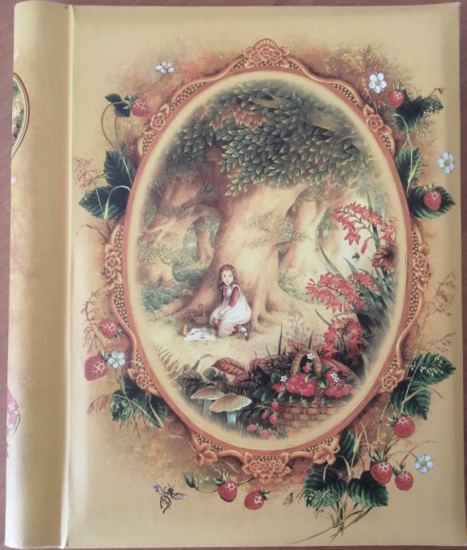
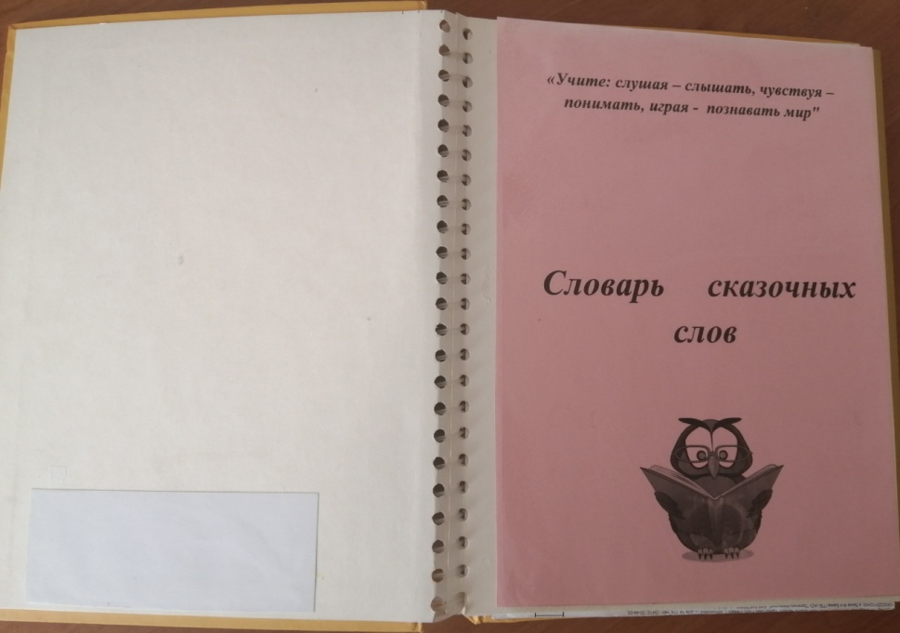
СЛОВАРИК СКАЗОЧНЫХ СЛОВ

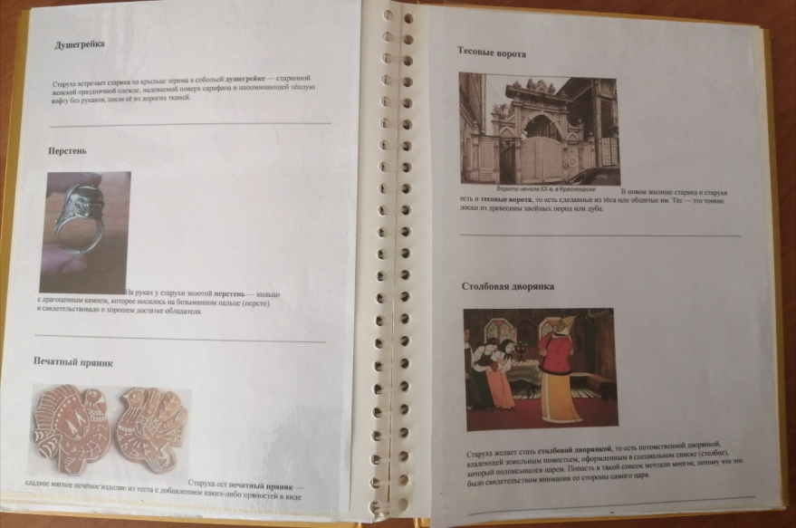
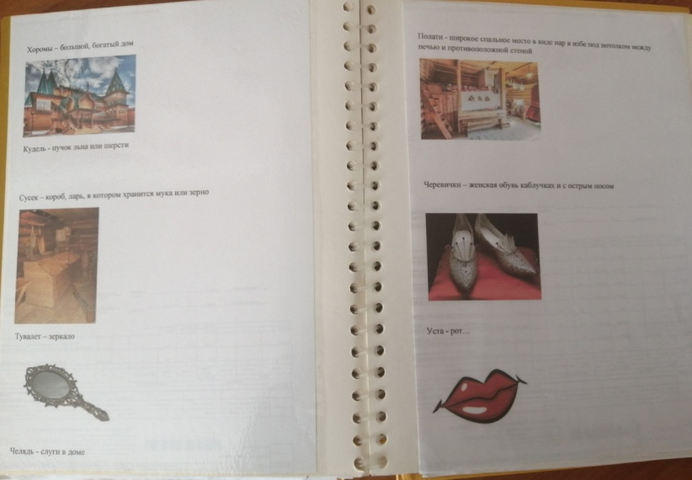

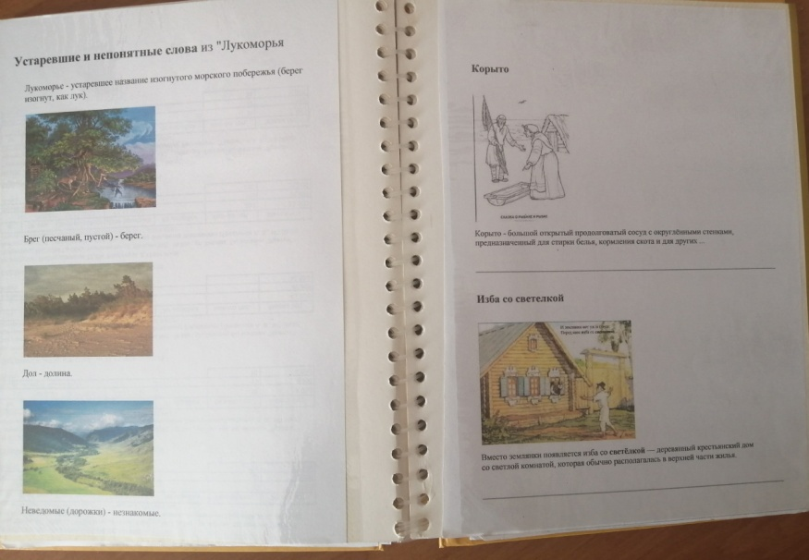
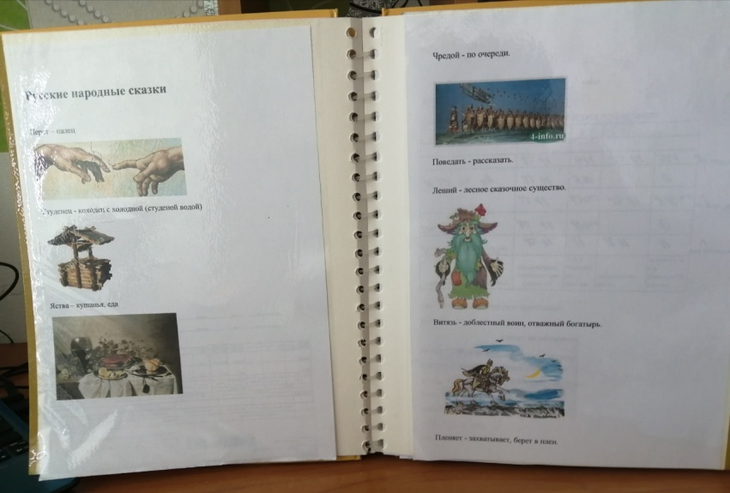

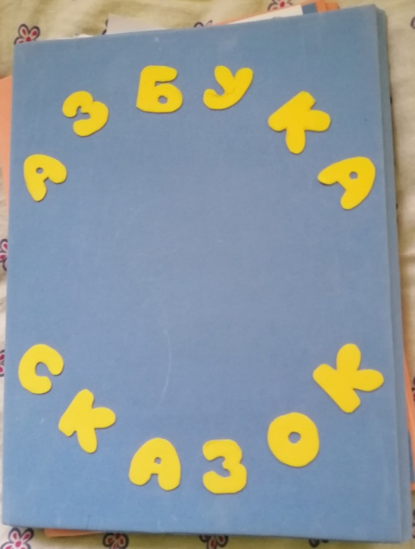
АЗБУКА СКАЗОК
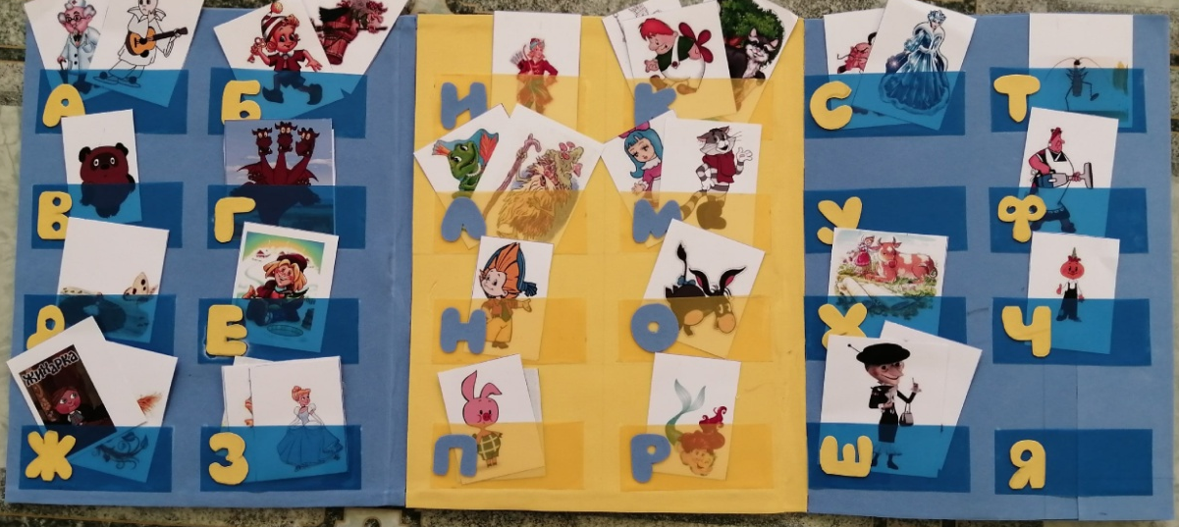

ПОЭТИЧЕСКАЯ ШКАТУЛКА
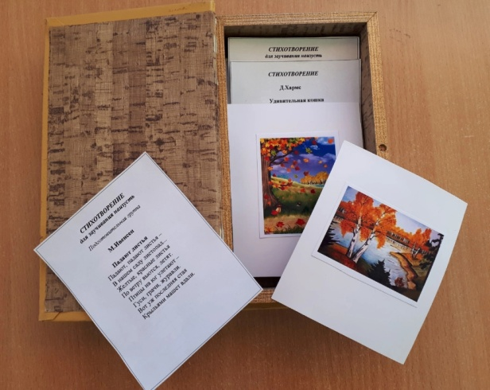
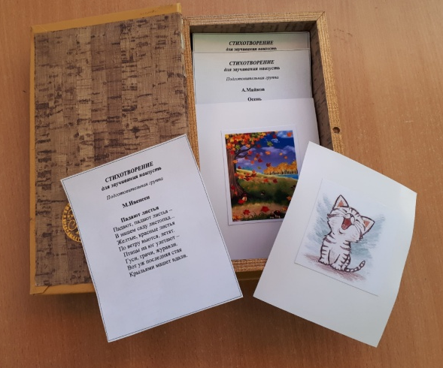
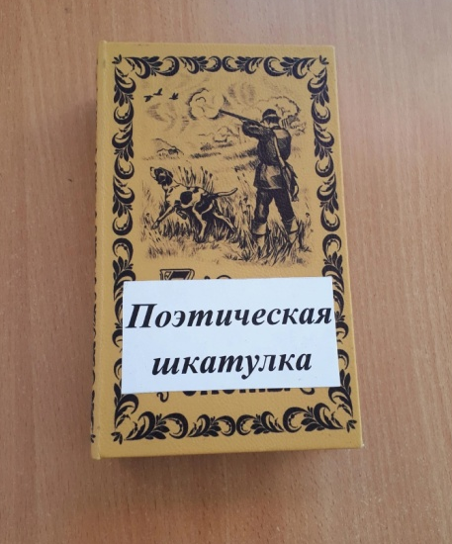

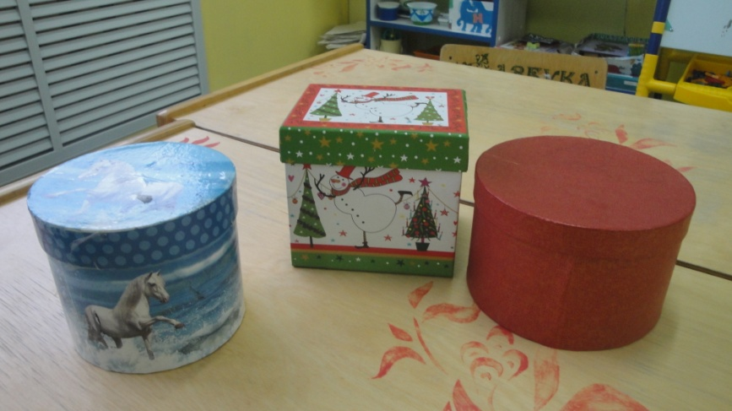
СОКРОВИЩНИЦА
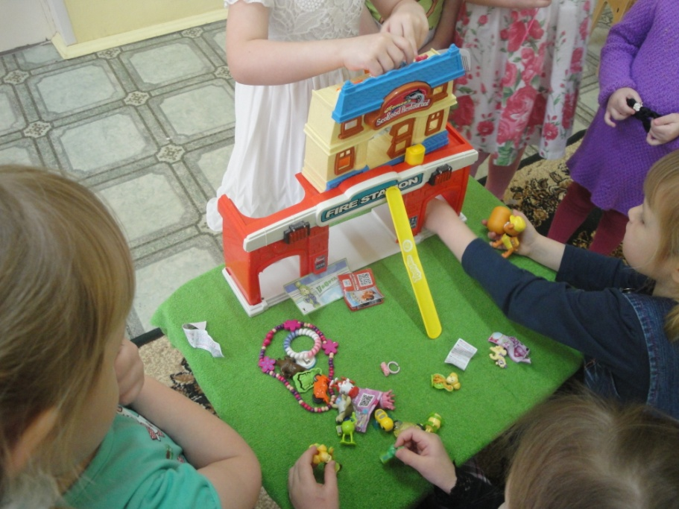

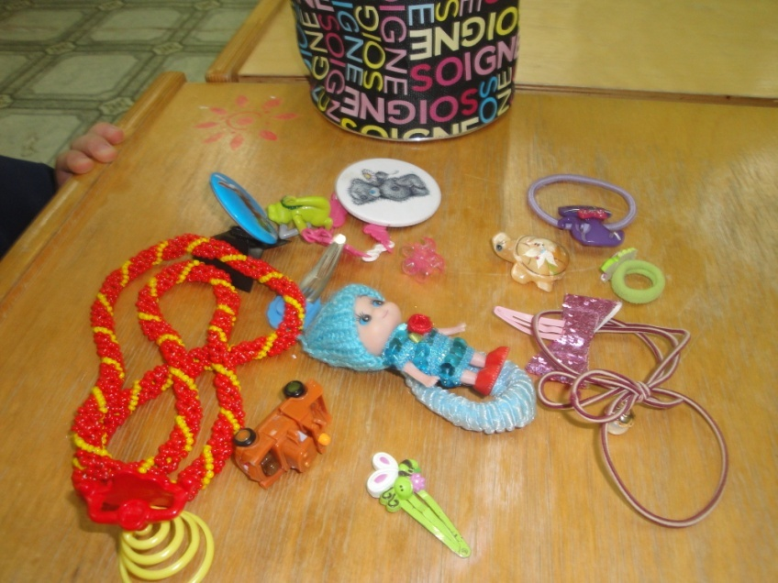

ПРИЛОЖЕНИЕ 2
ДОПОЛНИТЕЛЬНЫЙ МАТЕРИАЛ К ВИКТОРИНЕ «СВОЯ ИГРА»

Волшебные предметы | Волшебные слова | Лукоморье чудесных сказок | Сказочные фразы
1. | 1. | 1. | 1.
2. | 2. | 2. | 2.
3. | 3. | 3. | 3.
4. | 4. | 4. | 4.
5. | 5. | 5. | 5.

ВОЛШЕБНЫЕ ПРЕДМЕТЫ
1. Волшебные предметы, исполняющие желания (волшебная палочка, цветик-семицветик, волшебное колечко).
2. Предметы, выполняющие работу за героя скатерть – самобранка, меч – кладенец, волшебная мельница
3. Предметы, возвращающие здоровье и молодость (молодильные яблоки, живая вода).
4. Предметы, помогающие герою преодолеть трудности, расстояние и время (шапка-невидимка, сапоги – скороходы, ковер – самолет)
5. Предметы, показывающие дорогу (камень у трех дорог, клубочек, стрела, перышко Финиста).

ВОЛШЕБНЫЕ СЛОВА
1. Какие слова должен произнести Емеля в сказке?
(По щучьему велению, по моему хотению)
2. Какие слова должен сказать Иванушка – дурачок Сивке – Бурке?
(Сивка – Бурка, вещая каурка! Стань передо мной, как лист перед травой!)
3.Слова девочки из сказки «Горшочек каши»
(Раз, два, три! Горшочек, вари!)
4. Слова девочки Жени из сказки «Цветик – семицветик»
(Лети –лети, лепесток, через запад на восток, через север, через юг, возвращайся сделав круг. Лишь коснешься ты земли, будь мо моему вели).
5.Какими словами царица обращалась к волшебному зеркальцу?
(Свет мой зеркальце, скажи! Да всю правду доложи, я ль на свете всех милее, всех румяней и белее?)

ЛУКОМОРЬЕ ЧУДЕСНЫХ СКАЗОК
1. Какие орешки грызла белочка? (золотые)
2. Что попросила старуха у золотой рыбки в первый раз? (новое корыто)
3. Что делает кот, когда идет по цепи? (идет направо – песнь заводит, налево – сказку говорит)
4. Как начинается сказка Пушкина о царе Салтане? (Три девицы под окном пряли поздно вечерком).
5.Кого предупреждал петушок из сказки Пушкина о приближающихся войсках неприятеля? (царя Додона)

СКАЗОЧНЫЕ ФРАЗЫ
1. В некотором царстве…(в некотором государстве).
2.​ Стали они жить - поживать…(и добра наживать).
3.​ И я там был, мёд – пиво пил…(по усам текло, а в рот не попало).
4.​ Несёт меня лиса…(за дальние леса, за быстрые реки, за высокие горы).
5.​ Скоро сказка сказывается…(да не скоро дело делается).

СПИСОК ЛИТЕРАТУРЫ И ИНТЕРНЕТ-РЕСУРСОВ

- Скоролупова О.А. Развитие предпосылок читательской грамотности у детей дошкольного возраста [Электронный ресурс]. URL: https://vk.com/doc293595262_660364819?hash=eVzcZIF1IqDZWxfrSl14hh5ZxhDJmySWWTSdHEFB5Zs&dl=5Hg0WEmYLthPMZJyxoV5ZQ9zNmTeeCSm53FYw3ZxPxw. (Дата обращения: 30.03.2023).
- Харитоненко О.Н. Формирование предпосылок читательской грамотности у детей дошкольного возраста на логопедических занятиях [Электронный ресурс]. URL: https://infourok.ru/tema-formirovanie-predposylok-chitatelskoj-gramotnosti-u-detej-doshkolnogo-vozrasta-na-logopedicheskih-zanyatiyah-5742424.html. (Дата обращения: 30.03.2023).
- Дорофеева В.В. Приемы формирования читательской грамотности дошкольников [Электронный ресурс]. URL: https://nsportal.ru/detskiy-sad/razvitie-rechi/2019/12/12/statya-priemy-formirovaniya-chitatelskoy-gramotnosti. (Дата обращения: 30.03.2023).
- Иванова С.Н. Формирование читательской грамотности дошкольников с применением приемов технологии критического мышления [Электронный ресурс]. URL: https://nsportal.ru/detskiy-sad/razvitie-rechi/2020/03/18/master-klass-formirovanie-chitatelskoy-gramotnosti. (Дата обращения: 30.03.2023).

